1 октября – возле Социально-культурного центра в городе Каменск-Уральский прошла Международная акция ADA "Age demends action" (Возраст требует действий).
В рамках проведения данной Акции " были вручены письма Главному врачу Центральной районной больнице – Вавиловой Н.М. и Начальнику управления здравоохранения Каменского района – Крахтовой Н.И., в которых были записаны вопросы, заданные участниками семинара «Качество услуг в здравоохранении».
Почетные гости:
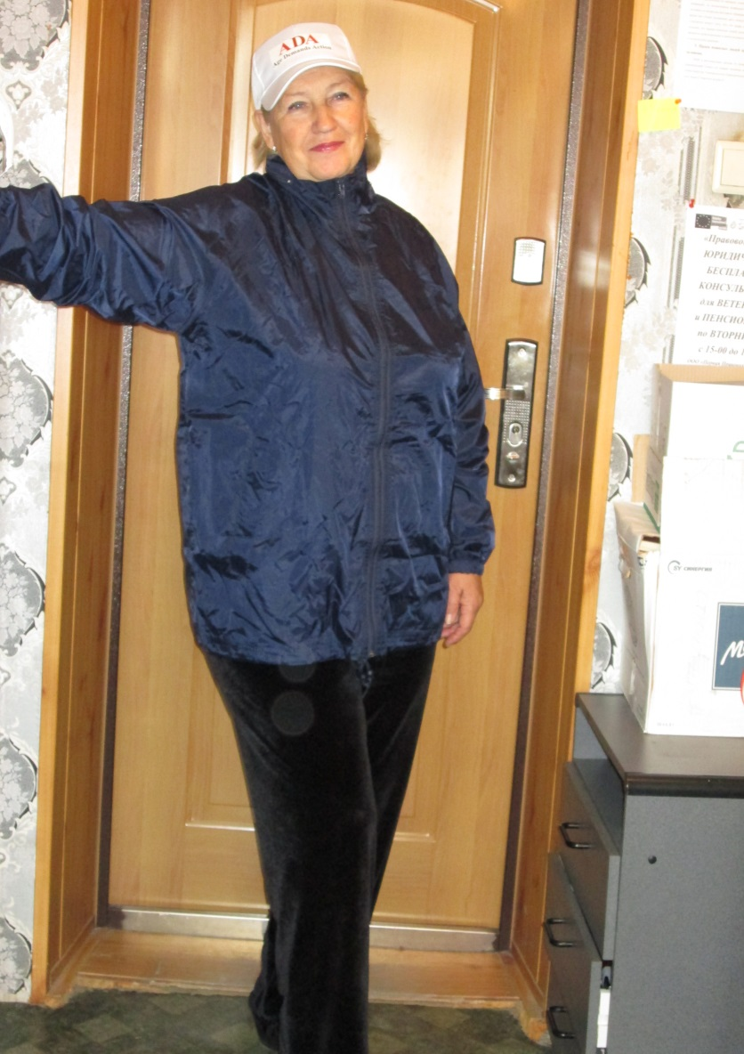 | 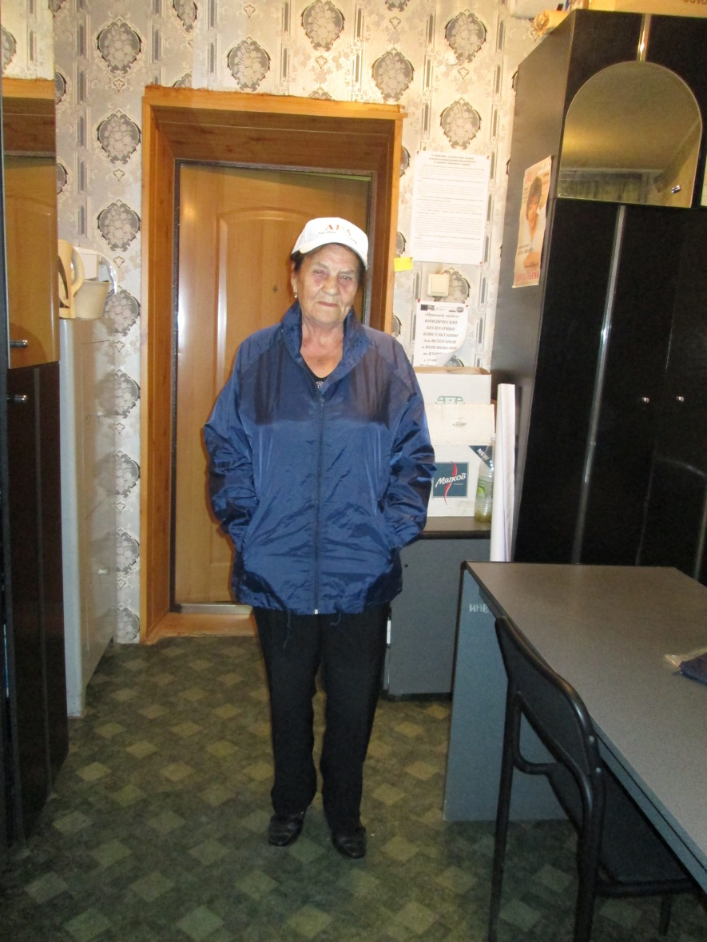
Голошейкина Антонина Васильевна –  мастер спорта по мотоциклетному спорту, член Общественной палаты Каменска-Уральского | Крутикова Любовь Ивановна –  Председатель Союза «Дети войны»

